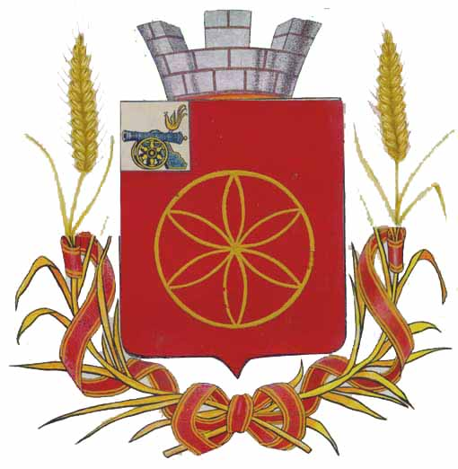

АДМИНИСТРАЦИЯ МУНИЦИПАЛЬНОГО ОБРАЗОВАНИЯ
«РУДНЯНСКИЙ МУНИЦИПАЛЬНЫЙ ОКРУГ» СМОЛЕНСКОЙ ОБЛАСТИ

Р А С П О Р Я Ж Е Н И Е

от 25.03.2025г. № 138-р

Об утверждении Положения
о приемной по обращениям граждан
Администрации муниципального
образования «Руднянский
муниципальный округ»
Смоленской области

В соответствии с Федеральными законами от 06.10.2003 № 131-ФЗ «Об общих принципах организации местного самоуправления в российской Федерации», от 02.05.2006 № 59-ФЗ «О порядке рассмотрения обращений граждан Российской Федерации»

- Утвердить прилагаемое Положение о приемной по обращениям граждан Администрации муниципального образования «Руднянский муниципальный округ» Смоленской области.
- Признать утратившим силу распоряжение Администрации муниципального образования Руднянский район Смоленской области от 07.06.2023 года № 240-р «Об утверждении Положения о приемной по обращениям граждан Администрации муниципального образования Руднянский район Смоленской области».
2. Контроль за исполнением настоящего распоряжения возложить на заместителя Главы муниципального образования «Руднянский муниципальный округ» Смоленской области – руководителя Аппарата Администрации Т.Д. Михалутину.

И.п. Главы муниципального образования

«Руднянский муниципальный округ»

Смоленской области С.В. Архипенков

УТВЕРЖДЕНО
распоряжением муниципального образования
«Руднянский муниципальный округ»
Смоленской области
От 25.03.2025г. № 138-р

ПОЛОЖЕНИЕ

о приемной по обращениям граждан
Администрации муниципального образования
«Руднянский муниципальный округ» Смоленской области

- Общие положения

- Настоящим положением определяется порядок деятельности приемной Администрации муниципального образования «Руднянский муниципальный округ» Смоленской области (далее – приемная).
Приемная организует работу с индивидуальными и коллективными обращениями граждан, включая обращения объединений граждан, в том числе юридических лиц, иностранных граждан и лиц без гражданства (за исключением случаев, установленных международным договором Российской Федерации или федеральным законом) поступившими в адрес Администрации муниципального образования «Руднянский муниципальный округ» Смоленской области, на имя ее должностных лиц.
- В своей деятельности приемная руководствуется Конституцией Российской Федерации, федеральными конституционными законами, федеральными законами, указами и распоряжениями Президента Российской Федерации, постановлениями и распоряжениями Правительства Российской Федерации, Уставом Смоленской области, областными законами, иными областными правовыми актами, муниципальными правовыми актами, а также настоящим Положением.
- Приемная осуществляет свою деятельность во взаимодействии с органами государственной власти Смоленской области, иными органами, органами местного самоуправления муниципальных образований Смоленской области, их должностными лицами, государственными и муниципальными учреждениям, осуществляющими публично-значимые функции, иными организациями и должностными лицами.
- Сведения о приемной:
- местонахождение: Смоленская область, г. Рудня, ул. Киреева, д.93, каб.43/1
- почтовый адрес: Смоленская область, г. Рудня, ул. Киреева, д.93.
- адрес электронной почты в информационно-телекоммуникационной сети Интернет: rud_adm@admin-smolensk.ru.
- контактные телефоны: 8(48141)5-15-44.

2. Основные задачи приемной

Основными задачами приемной являются:
- Прием и регистрация индивидуальных и коллективных обращений граждан, включая обращения объединений граждан, в том числе юридических лиц, иностранных граждан и лиц без гражданства (за исключением случаев, установленных международным договором Российской Федерации или федеральным законом) поступивших в адрес
Администрации муниципального образования «Руднянский муниципальный округ» Смоленской области, на имя ее должностных лиц (далее – обращения граждан).
- Учет обращений граждан и осуществление контроля за порядком и сроками их рассмотрения.
- Выработка предложений по совершенствованию процедуры рассмотрения обращений граждан.
- Подготовка аналитических материалов о результатах рассмотрения обращений граждан.

- Основные функции приемной

Основными функциями приемной являются:
3.1. Организация приема и регистрации обращений граждан.
- Осуществление контроля за своевременным, полным и всесторонним рассмотрением обращений граждан.
- Организация проведения на базе приемной личного приема граждан руководителями органов местного самоуправления муниципального образования «Руднянский муниципальный округ» Смоленской области и уполномоченными на то лицами.
- Организация учета письменных обращений граждан, обращений граждан, поступивших в форме электронного документа, и устных обращений граждан.
3.5. Осуществление взаимодействия с органами государственной власти Смоленской области, иными органами, органами местного самоуправления муниципальных образований Смоленской области, их должностным лицам, государственными и муниципальными учреждениями, осуществляющими публично-значимые функции, иными организациями и должностными лицами, в компетенцию которых входит разрешение вопросов, содержащихся в обращениях граждан (независимо от того, на чье имя оно адресовано).
3.6. Подготовка статистических материалов, аналитических обзоров, справок, поручений в процессе рассмотрения обращений граждан.
  - Внесение предложений по совершенствованию процедуры рассмотрения обращений граждан.
  - Оказание методической помощи сотрудникам Администрации муниципального образования «Руднянский муниципальный округ» Смоленской области при рассмотрении обращений граждан.

4. Права приемной

Приемная имеет право:
4.1. Запрашивать и получать в установленном порядке необходимые материалы из территориальных органов федеральных органов исполнительной власти, органов исполнительной власти Смоленской области, органов местного самоуправления муниципальных образований Смоленской области, организаций по вопросам рассмотрения обращений граждан.
- Пользоваться в установленном порядке банками данных, а также средствами связи и коммуникаций.
- Осуществлять иные права, установленные федеральным и областным законодательством, муниципальными правовыми актами.

5. Организация деятельности приемной

- Руководство деятельностью и координацию работы приемной осуществляет заместитель Главы муниципального образования «Руднянский муниципальный округ» Смоленской области – руководитель Аппарата Администрации.
- Глава муниципального образования «Руднянский муниципальный округ» Смоленской области назначает лиц ответственных за работу приемной.

